1. Включить компьютер, т.е. нажать на кнопку 

Подождать пока не появится картинка



2. Навести указатель на мыши  и два раза нажать левую кнопку мыши, чтобы появилось

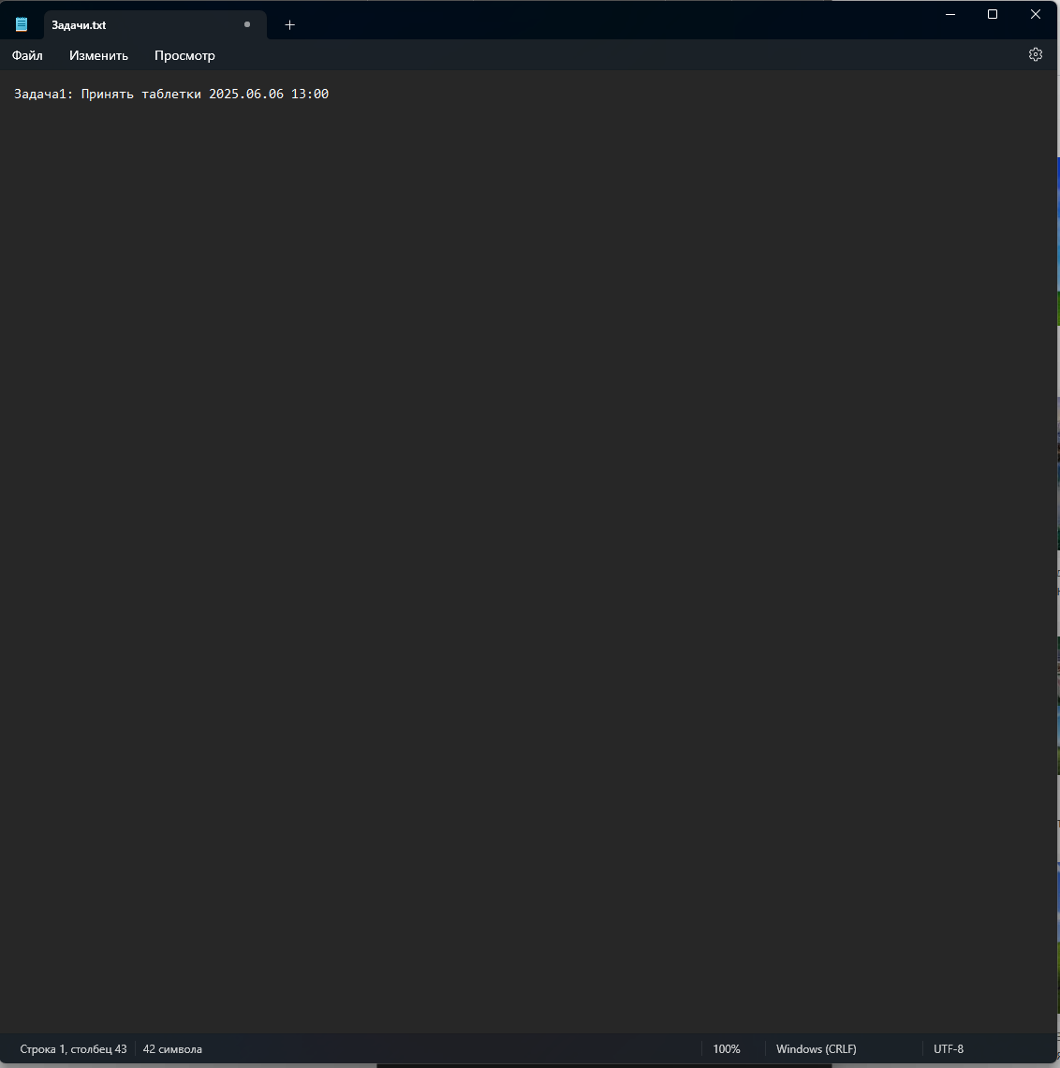

3. Добавить запись по типу

Задача1: Принять таблетки 2025.06.06 13:00

Чтобы стало, например:

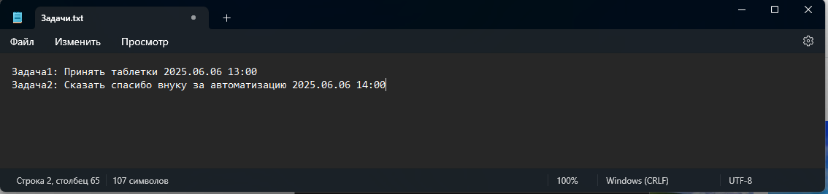

Запись добавляется нажатием кнопок на клавиатуре

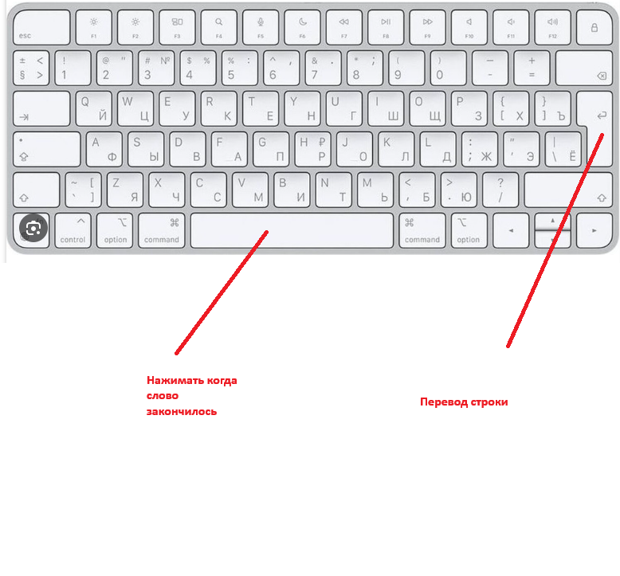

4. После добавления записи нажать одновременно две кнопки 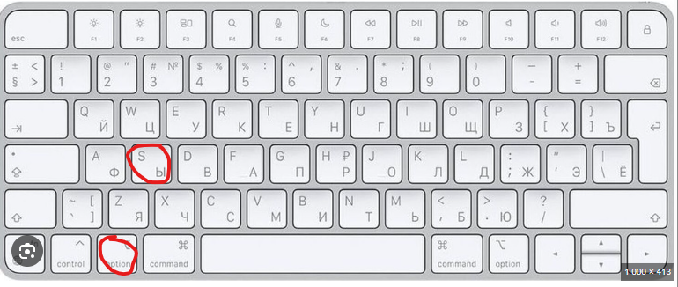

5. Закрыть задачник

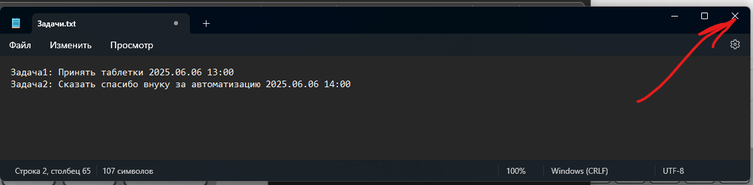

6. Через час можно выключить компьютер  
  
  
PS:

Далее текст не для бабушки.

Т.к. человек только 4 раза пользовался компьютером, то постановка задачи должна занимать минимум действий с компьютером. Данная инструкция предполагает, что внуком написан скрипт, который запускается каждый час при помощи планировщика задач windows (у бабушки именно эта ОС). Этот скрипт считывает задачу из файла Задачи.txt на рабочем столе, при появлении новой записи – при помощи API запроса формирует задачу в Планфикс. Т.к. по ТЗ требуется только постановка задачи, то дальнейшая работа не рассматривается.

Размер шрифта выбран намеренно крупным – т.к. бабушка.